«ВОСПИТАНИЕ РЕБЕНКА СРЕДСТВАМИ МУЗЫКИ»
Советы для родителей

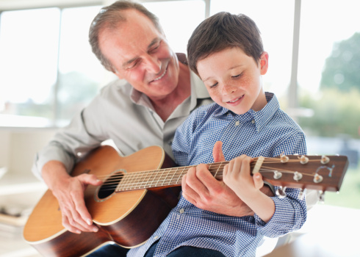

«Воспитание ребенка средствами музыки» - эта тема никогда не потеряет своей актуальности. Возможно, некоторые советы помогут вам и вашему малышу войти в огромный и прекрасный мир большого музыкального искусства.
Очень часто родители считают, что ребенка не стоит приобщать к музыке, если сам ребенок не проявляет к ней особого интереса. Это не совсем верно. Ребенку необходимо слушать музыку. У маленьких детей музыка вызывает эмоциональный отклик, стремление к действию, хотя эти переживания еще слабы и не совсем осознанны. Ранние музыкальные впечатления запоминаются порой на всю жизнь.
Первый опыт такой деятельности малыш получает в семье, слушая музыкальные записи, пение взрослых. В старшем возрасте в пении ребенка для своих родителей, и в совместном исполнении танцев, и разумеется в слушании музыки. В процессе совместного восприятия у ребенка возникает желание поделиться своими чувствами со взрослыми. А это очень важно и для установления духовного контакта между ребенком и взрослым и для начального этапа обучения слушанию музыки.
К сожалению, родители редко слушают музыку вместе с детьми. В большинстве случаев они ссылаются на свою занятость или на активность самого ребенка. А между тем давно замечено, что музыка – самый благоприятный фон, на котором возникает духовная общность между людьми. Она помогает установить контакт между взрослым и ребенком.
«То, что упущено в детстве, очень трудно, почти невозможно наверстать в зрелые годы. Детская душа в одинаковой мере чувствительна и к родному слову, и к красоте природы, и к музыкальной мелодии. Если в раннем детстве донести до сердца красоту музыкального произведения, если в звуках ребенок почувствует многогранные оттенки человеческих чувств, то он поднимается на такую ступеньку культуры, которая не может быть достигнута никакими другими средствами», - так писал выдающийся педагог В.А.Сухомлинский.
Если вы хотите научить ребенка слушать музыку, постарайтесь сначала самостоятельно прочувствовать, понять то произведение, которое подобрали для малыша. Всем известно, что в отличие от такой области знаний, как литература, музыка не раскрывает, а передает настроение и мысли композитора, и влияет, прежде всего, на чувство слушателя. Поэтому для начала лучше выбрать небольшое произведение с хорошо выраженным характером, настроением и ясной мелодией. Маленькие дети охотно слушают народные мелодии, музыку плясового характера, любят колыбельные. Для старших дошкольников это могут быть пьесы, специально написанные для детей, например пьесы из «Детского альбома» П.И.Чайковского. С интересом слушают музыку в исполнении оркестра народных инструментов. Дети должны знать народную музыку, которая тесно связана с языком, эстетическими и народными традициями, обычаями, духовной культурой народа. Если ребенок слышит народные мелодии с раннего детства, он, естественно, «проникается» народно-песенными интонациями. Они становятся ему привычными, родными.
После прослушивания заведите беседу с ребенком о прослушанной музыке. Главное, чтобы прослушанное произведение нашло эмоциональный отклик в душе ребенка.
Многие родители считают, что лучше обучение музыке получить специальной школе. В какой-то мере они правы: ребенок научится играть и слышать музыку профессионально. Но это не единственный путь приобщения ребенка к музыке. Очень хорошо, когда на первых этапах восприятия музыки помощником становится близкий человек. Если ребенок слушает музыку в одиночестве, то он может отвлечься. Но если же эту музыку ребенок слушает вместе с родителями, то он выражает свои эмоции. Очень полезно слушать музыку со сверстниками, дети стремятся как можно ярче передать товарищу свои впечатления от музыки, выразить их двигательной активности.
Выбор музыкальных произведений, которые ребенок слушает дома, зависит от музыкального вкуса и музыкального опыта семьи, ее общекультурного уровня. Для развития музыкальных способностей детей, формирования основ музыкальной культуры необходимо слушать народную и классическую музыку. Лишь на шедеврах можно воспитывать вкус маленьких слушателей.
Информацию в выборе музыкальных произведений для прослушивания в соответствии с возрастом, родители могут найти в специальной литературе «Как рассказывать детям о музыке», «Про трех китов». Не нужно стремиться заводить сразу большую фонотеку. Наблюдения показывают, что маленькие дети с удовольствием слушают много раз одни и те же полюбившиеся им произведения.
Можно организовывать музыкальные вечера в интересной форме. Используются музыкальные номера, подготовленные заранее. Детям постарше доставляет удовольствие рисовать под музыку. Нужно стремиться всячески, активизировать и поощрять фантазию ребенка при восприятии музыки. Родителям можно придумать несложные игры, подобрать музыкальные отрывки, имитирующие шум моря, стук дождя и попросить ребенка узнать воспроизведенные в музыке явления. Если не все сразу получается, как вам хотелось, не показывайте своего огорчения, а попробуйте спокойно разобраться в том, что и почему не удалось из задуманного. Следует помнить, что жизнь ребенка не любящего музыку беднее, чем духовный мир его сверстника, понимающего музыку и знающего ее.
Несколько советов по слушанию музыки дома:
Нужно помнить о том, что любое музыкальное произведение необходимо слушать, не отвлекаясь ни на что другое. 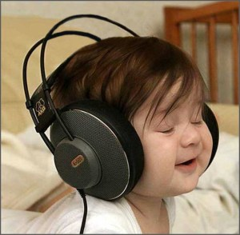
Не следует на первых порах слушать крупные музыкальные произведения, лучше выбирать для слушания небольшие пьесы.
Музыка может быть вокальная (с голосом) или инструментальная (без голоса). Слушать вокальную музыку легче – ведь текст всегда подскажет, о чем хотел рассказать композитор. В инструментальной музыке слов нет. Но от этого она не становится менее интересной. Прислушиваясь к звукам, постарайтесь услышать и различить оттенки музыкальной речи.
Время от времени необходимо возвращаться к прослушанным ранее произведениям.
Постарайтесь сделать слушание музыки регулярным занятием.
Посещайте с детьми концертные залы, спектакли. Все это создает особый эмоциональный настрой, поможет расширить музыкальные знания.
Пусть в вашем доме звучит народная, классическая музыка, которая своими волшебными звуками может исцелять, развивать способности, дарить радость. Каждому родителю нужно помнить, что детей невосприимчивых к музыке нет.
Примеры музыкальных альбомов для слушания (аудиозапись):
П.И. Чайковский «Детский альбом»
С. Прокофьев «Детская музыка»
Р. Шуман «Альбом для юношества»
А. Гречанинов «Детский альбом»
Сборник «Классическая музыка для малышей»
Сборник «Колыбельные песенки»
Аудиосборник «Моцарт для малышей»
Э. Григ «Утро»
И многое другое………………..

